2月20日动态

集体活动篇

**儿歌：《妈妈》**

《妈妈》是一首朗朗上口的儿歌，儿歌内容简单易懂，句式整齐、具有情节性。儿歌共分为三段，用形象生动的语言描述了松鼠妈妈、鸡妈妈对孩子的关心、爱护之情，并由此延伸到妈妈对宝宝的爱，让幼儿从儿歌中感受、体会妈妈对自己的爱，学会感恩，学会爱。

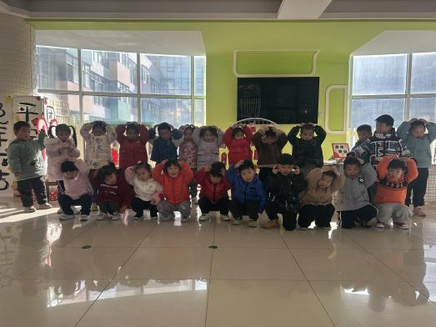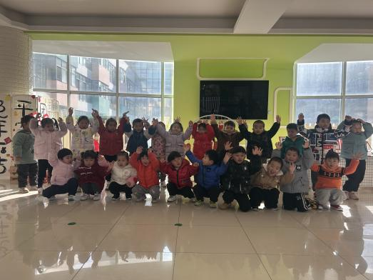

户外游戏篇

今天孩子们在一起进行户外游戏，玩玩攀爬架玩玩皮球，瞧！他们玩的多开心啊！

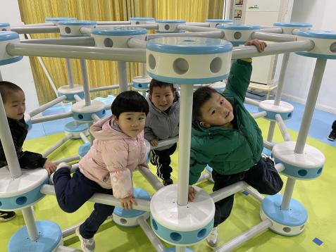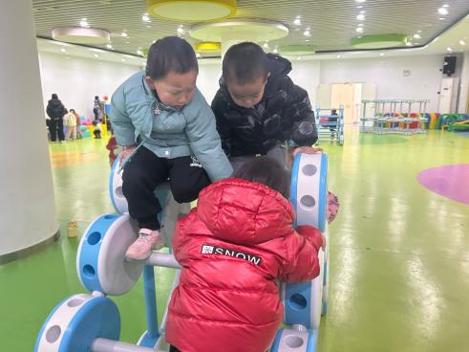

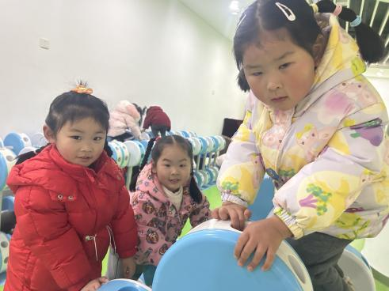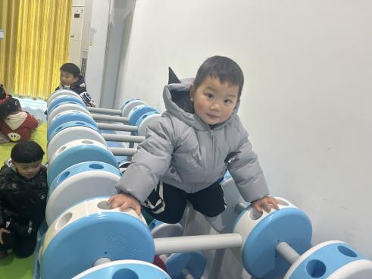

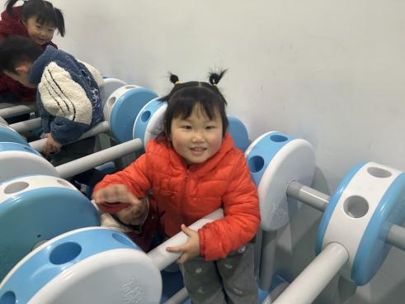

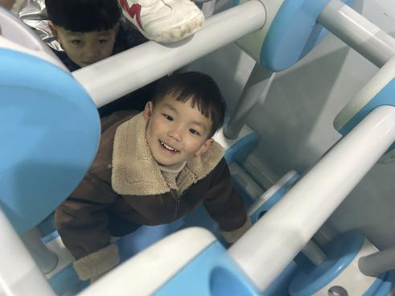

生活活动篇

今日午餐：狮子头鹌鹑蛋，山药木耳炒胡萝卜，小青菜平菇虾米汤；点心：小米南瓜粥

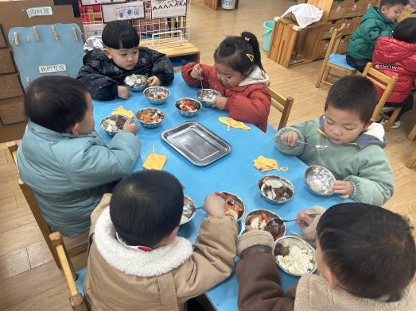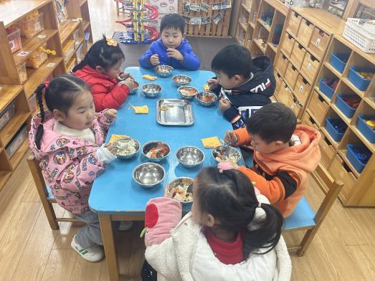

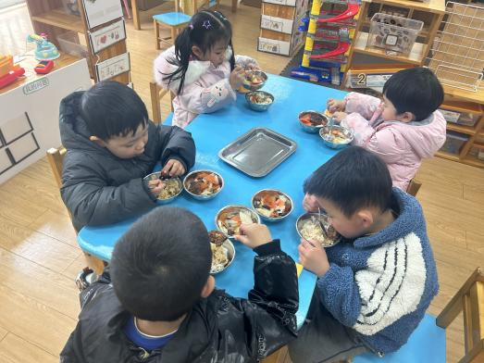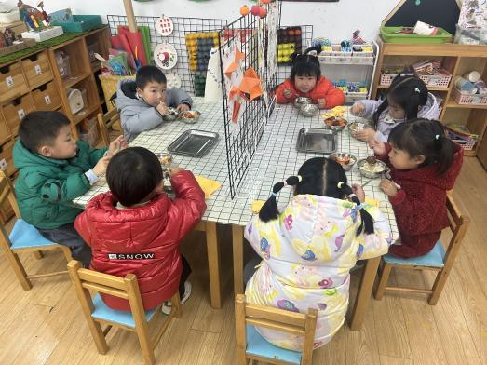

温馨提示

最近天气温差较大，小朋友们容易感冒咳嗽，爸爸妈妈要及时给小朋友添加衣物哦，请假在家休息的小朋友要及时照顾好自己的身体，多喝水哦！

1.请各位家长给小朋友的保温杯里放温水哦！

2.请各位将垫背巾在家给孩子垫好，户外出汗，预防感冒。

3.今天正常开展全托不延时班，请各位安排好工作，按时来接宝贝哦！

